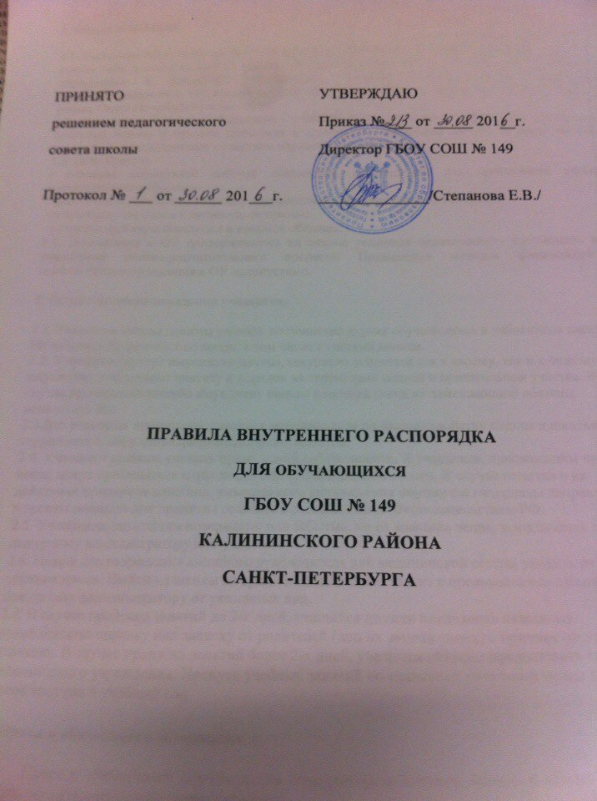

Правила внутреннего распорядка для обучающихся
ГБОУ СОШ №149
Калининского района Санкт-Петербурга

1. Общие положения.

1.1. Настоящие правила внутреннего распорядка для обучающихся (далее – Правила),
разработаны в соответствии со статьей 28 главы 3 закона РФ от 29.12.2012 № 273-ФЗ «Об образовании в Российской Федерации», Уставом Государственного бюджетного общеобразовательного учреждения средней общеобразовательной школы № 149 Калининского района Санкт-Петербурга (далее – ОУ).
1.2. Настоящие Правила устанавливают учебный распорядок для обучающихся, определяют основные нормы и правила поведения в здании, на территории школы, а также на всех внешкольных мероприятиях с участием обучающихся школы.
1.3. Цели Правил:
- создание нормальной рабочей обстановки, необходимой для организации учебно- воспитательного процесса,
- обеспечение успешного освоения обучающимися образовательных программ,
- воспитание уважения к личности, ее правам,
- развитие культуры поведения и навыков общения.
1.4. Дисциплина в ОУ поддерживается на основе уважения человеческого достоинства всех участников учебно-воспитательного процесса. Применение методов физического и психологического насилия в ОУ недопустимо.

2. Общие правила поведения учащихся.

2.1. Учащиеся школы должны уважать достоинство других обучающихся и работников школы. Не забывать здороваться со всеми, в том числе с гостями школы.
2.2. Учащиеся берегут имущество школы, аккуратно относятся как к своему, так и к чужому имуществу, соблюдают чистоту и порядок на территории школы и пришкольном участке. В случае причинения ущерба имуществу школы родители (лица их замещающие) обязаны возместить его.
2.3.Все учащиеся принимают участие в мероприятиях по благоустройству школы и школьной территории в меру своих физических возможностей.
2.4. Учащиеся должны уважать право чужой собственности. К учащимся, присвоившим чужие вещи, могут применяться меры дисциплинарной ответственности. В случае наличия в их действиях признаков хищения, умышленного уничтожения имущества материалы направляются в органы полиции для принятия решения в соответствии с законодательством РФ.
2.5. Учащимся, нашедшим потерянные или забытые, по их мнению, вещи, предлагается сдать их дежурному администратору или учителю.
2.6. Нельзя без разрешения классного руководителя или медицинской сестры уходить из школы в урочное время. Выйти из школы во время занятий можно только с предъявлением записки дежурному администратору от указанных лиц.
2.7. В случае пропуска занятий до 2-х дней, учащийся должен предъявить классному руководителю справку или записку от родителей (лиц их замещающих) о причине отсутствия на занятиях. В случае пропуска занятий более 2-х дней, учащиеся обязаны предоставить справку из медицинского учреждения. Пропуск учебных занятий по записке от родителей может быть не более трех раз в учебный год.

2. Права и обязанности обучающихся.

Права и обязанности обучающихся определяются Уставом школы и иными локальными актами, предусмотренными этим Уставом.
2.1. Обучающиеся имеют право:
2.1.1. Получать образование в соответствии с государственными образовательными стандартами.
2.1.2. Участвовать в управлении образовательным учреждением.
2.1.3. Защищать свое человеческое достоинство, неприкосновенность личности.
2.1.4.На перевод в другое образовательное учреждение при согласии этого образовательного
учреждения.
2.1.5.На объективную оценку знаний и умений.
2.1.6. На выбор направления образования (элективных курсов, занятий в системе внеурочной
деятельности, занятий в системе дополнительного образования, выбор курса ОРКСЭ).
2.2. Обучающиеся обязаны:
2.2.1. Соблюдать Устав ОУ, правила внутреннего распорядка, инструкции по охране труда, правила пожарной безопасности, выполнять решения Педагогического совета и органов общественного самоуправления школы, требования администрации и педагогов в целях обеспечения безопасности образовательного процесса.
2.2.2. Вести себя в школе и вне ее так, чтобы не уронить свою честь и достоинство, не запятнать доброе имя школы.
2.2.3. Посещать ОУ в предназначенное для этого время, не пропускать занятия без уважительной
причины, не опаздывать на уроки.
2.2.4 Находиться в ОУ в течение учебного времени. Покидать территорию школы в урочное время возможно только с разрешения классного руководителя или дежурного администратора.
2.2.5. Добросовестно учиться, осваивать учебную программу, своевременно и качественно выполнять домашние задания.
2.2.6. Участвовать в самообслуживании и общественно-полезном труде.
2.2.7. Приветствовать работников и посетителей школы, проявлять уважение к старшим, заботиться о младших. Уступать дорогу педагогам, взрослым, старшие школьники – младшим, мальчики – девочкам.
2.2.8.Решать спорные и конфликтные ситуации мирно, на принципах взаимного уважения, с учетом взглядов участников спора. Если такое невозможно, - обращаться за помощью к классному руководителю, администрации ОУ.
2.2.9. Беречь имущество школы, оказывать посильную помощь в его ремонте, аккуратно относиться как к своему, так и к чужому имуществу.
2.2. 10. Следить за своим внешним видом, придерживаться в одежде делового стиля.
2.3. Обучающимся запрещается:
2.3.1. Не разрешается пользоваться плеерами и средствами мобильной связи на уроках.
2.3.2. Приносить в школу и на ее территорию оружие, взрывчатые, химические, огнеопасные
вещества, табачные изделия, спиртные напитки, наркотики, токсичные вещества и яды. Приносить в школу и на ее территорию предметы, не относящиеся к учебному процессу.
2.3.3. Курить в здании, на территории школы.
2.3.4. Использовать ненормативную лексику, употреблять непристойные жесты и выражения.
2.3.5. Приходить в школу в грязной, мятой одежде, неприлично короткой или открытой одежде, открыто демонстрировать принадлежность к различным фан-движениям, каким бы то ни было партиям, религиозным течениям и т.п.
2.3.6. Физическое и психическое насилие, унижение чести и достоинства личности, дискриминация по национальному и расовому признаку.
2.3.7. Ходить по школе в верхней одежде и головных уборах.
2.3.8. Играть в азартные игры, проводить операции спекулятивного характера.

3. Режим деятельности обучающихся.

3.1. Обучающиеся придерживаются следующего режима:
 | Обучающиеся по программе  начального общего образования | Обучающиеся по программам  основного общего и среднего  общего образования
Уроки* | 9.00-12.50 (13.45) | 9.00-15.35
Прогулка, обед | 12.50 (13.40)-14.50 (15.40) | 15.35-16.30
Внеурочная деятельность | 14.50 (15.40) - 16.30
Занятия в системе  дополнительного  образования | 16.30-18. 00 | 16.30 - 19.00
Группы продленного дня | до 19.00
* Предусмотрены две перемены по 20 минут для организации питания обучающихся.

3.2. Обучающиеся приходят в школу за 10-20 минут до начала уроков.
3.3. Необходимо иметь с собой дневник (основной документ школьника) и все необходимые для
уроков принадлежности.
3.4. Обучающиеся вправе пользоваться бесплатным гардеробом. Администрация школы не несет
ответственности за ценные вещи, оставленные в карманах.
3.5. Войдя в школу, обучающиеся снимают верхнюю одежду и одевают сменную обувь.
3.6. Перед началом уроков обучающиеся должны свериться с расписанием, и прибыть к кабинету до первого звонка. После первого звонка, с разрешения учителя, войти в класс и подготовиться к уроку.
3.7. После окончания занятий нужно спокойно взять одежду из гардероба, одеться и покинуть школу, соблюдая правила поведения.

4. Внешний вид.

Внешний вид должен соответствовать требованиям образовательного учреждения.
Школьная форма подразделяется на парадную, повседневную и спортивную.
4.1. С 1 по 4 классы (повседневная форма) учащиеся носят единую форму. Вид формы выбирается родительскими комитетами классов.
4.2. С 5 по 11 классы(повседневная форма) учащиеся носят одежду строгого делового стиля:
- Для юношей – однотонная светлая сорочка или водолазка, брюки, черного или темно-серого цвета классический пиджак и брюки;
- Для девушек – черного или серого цвета юбка или брюки классического силуэта, платье или сарафан, жилетка, классический пиджак, однотонная блузка (джинсы, одежда с заниженной талией, а также с глубоким вырезом на груди или спине не считается деловой, строгой). Длина юбки в соответствии с правилами делового этикета: min- не выше, чем 10 см от колена, max - не длиннее, чем 20 см ниже колена;
- Юношам и девушкам обязательно наличие сменной обуви: юношам - туфли;
девушкам туфли на устойчивом каблуке не выше 7 см.
4.3. Для занятий на уроках технологии и занятий общественно-полезным трудом – девочки - фартук, косынка; мальчики -фартук, перчатки.
4.3. Парадная форма для мальчиков – костюм с белой рубашкой и галстуком, классические ботинки. Парадная форма для девочек - костюм с белой блузкой, туфли.
4.4. Спортивный костюм должен соответствовать характеру занятий и времени года. Для занятий в зале спортивные костюм включает в себя: спортивную обувь, белую футболку, спортивные шорты или спортивные брюки черного цвета. Спортивная одежда предназначена для уроков физической культуры и на других уроках она неуместна.
4.5. Не допускаются:
- броские аксессуары, длинные цепочки, бусы;
- аксессуары, свидетельствующие о принадлежности к неформальным группировкам;
- юбки спортивных и вечерних покроев, с заниженной талией;
- брюки спортивного, вечернего стиля и т.д. из прозрачной ткани, с узорами; металлическими аксессуарами;
- брюки-слаксы, джинсы;
- блузки без рукавов, прозрачные, с ажурным узором, каблуки-шпильки.
4.6. Сменная обувь должна быть чистой, удобной и безопасной.
4.7. Внешний вид должен соответствовать принятым в обществе нормам.
Мальчики и юноши должны быть аккуратно причесаны. Стрижки согласно деловому
этикету.
Девушки: макияж неброский, подчеркивающий черты лица. Аккуратная прическа.
4.8. Не допускаются: распущенные длинные волосы, яркий (вечерний) макияж, вызывающе яркий маникюр, окраска волос в неестественные цвета.
4.9. Находится в помещении школы в верхней одежде и головном уборе без особых на то причин не разрешается.

5. Поведение на уроке.

5.1. Обучающиеся занимают свои места в кабинете, в соответствии с требованиями классного руководителя или учителя по предмету, с учетом психо-физических особенностей учеников.
5.2. Каждый учитель определяет специфические правила при проведении занятий по своему
предмету, которые не должны противоречить законам РФ, нормативным документам и правилам школы. Эти правила обязательны для исполнения всеми обучающимся у данного учителя.
5.3. Перед началом урока, обучающиеся должны подготовить свое рабочее место, и все необходимое для работы в классе.
5.4. При входе учителя в класс, ученики встают в знак приветствия и садятся после того, как учитель ответит на приветствие и разрешит сесть. Подобным образом обучающиеся приветствуют любого взрослого человека вошедшего во время занятий.
5.5. Время урока должно использоваться только для учебных целей. Во время урока нельзя шуметь, отвлекаться самому и отвлекать других посторонними разговорами, играми и другими, не относящимися к уроку, делами.
5.6. По первому требованию учителя (классного руководителя) ученик должен предъявляться дневник. Записи в дневнике должны выполняться аккуратно. После каждой учебной недели родители ученика ставят свою подпись в дневнике.
5.7. При готовности задать вопрос или ответить, - следует поднять руку и получить разрешение
учителя.
5.8. Если обучающемуся необходимо выйти из класса, он должен попросить разрешения учителя.
Выходить из кабинета во время урока можно только в крайних случаях с разрешения учителя, ведущего урок.
5.9. Звонок с урока – это сигнал для учителя. Только когда учитель объявит об окончании урока,
ученики вправе встать, навести чистоту и порядок на своём рабочем месте, выйти из класса.
5.10. Если обучающийся опоздал на урок, ему следует постучаться, извиниться, молча, не мешая
ходу урока сесть за парту и включиться в работу. По окончании урока изложить учителю причину опоздания.
5.11. Обучающиеся должны иметь спортивную форму и обувь для уроков физкультуры. При
отсутствии такой одежды, обучающиеся остаются в зале, но к занятиям не допускаются. Ученики, освобождённые от уроков физической культуры, должны во время урока находиться в спортивном зале.
5.12. Запрещается во время уроков пользоваться мобильными телефонами и другими устройствами, не относящимися к учебному процессу. Следует отключить и убрать все технические устройства (плееры, наушники, игровые приставки и пр.), выключить мобильный телефон и убрать его со стола.
5.13. Ученик обязан выполнять домашнее задание в срок, установленный школьной программой,
ежедневно вести запись домашних заданий в дневнике.

6. Поведение на перемене.

6.1. Обучающиеся обязаны использовать время перерыва для отдыха
6.2. При движении по коридорам, лестницам, проходам придерживаться правой стороны.
6.3. Во время перерывов (перемен) обучащимся запрещается:
- мешать отдыхать другим, бегать по лестницам, вблизи оконных проёмов и в других местах, не приспособленных для игр;
- толкать друг друга, бросаться предметами и применять физическую силу для решения любого рода проблем;
- употреблять непристойные выражения и жесты в адрес любых лиц, запугивать, заниматься вымогательством. Нарушение данного пункта влечет за собой применение мер, предусмотренных Российским законодательством.

7. Поведение в столовой.

7.1. Обучающиеся соблюдают правила гигиены: входят в помещение столовой без верхней одежды, тщательно моют руки перед едой.
7.2. Обучающиеся обслуживаются в буфете в порядке живой очереди, выполняют требования работников столовой, соблюдают порядок при покупке пищи. Проявляют внимание и осторожность при получении и употреблении горячих и жидких блюд. Убирают за собой столовые принадлежности и посуду после еды.
7.3. Употреблять еду и напитки, приобретённые в столовой и принесённые с собой, разрешается
только в столовой.

8. Поведение во время проведения внеурочных мероприятий.

8.1. Следует строго выполнять все указания руководителя при проведении массовых мероприятий, избегать любых действий, которые могут быть опасны для собственной жизни и для окружающих.
8.2. Обучающиеся должны соблюдать дисциплину, следовать установленным маршрутом движения, оставаться в расположении группы, если это определено руководителем.
8.3. Обучающиеся должны уважать местные традиции, бережно относиться к природе, памятникам истории и культуры, к личному и школьному имуществу.
8.4. Запрещается применять открытый огонь (факелы, свечи, фейерверки, хлопушки, костры и др.), устраивать световые эффекты с применением химических, пиротехнических и других средств, способных вызвать возгорание.

9. Поощрения.

9.1. Обучающиеся школы поощряются за:
• успехи в учебе;
• участие и победу в предметных олимпиадах, творческих конкурсах и спортивных состязаниях;
• общественно-полезную деятельность и добровольный труд на благо школы;
• благородные поступки.
9.2. Школа применяет следующие виды поощрений:
• объявление благодарности;
• награждение Почетной грамотой;
• занесение на Доску почета школы «Ими гордится школа»;
9.3. Поощрения применяются директором школы по представлению Совета старшеклассников,
Педагогического совета, классного руководителя, а также в соответствии с положениями о проводимых в школе конкурсах и соревнованиях.

10. Взыскания.

10.1. Дисциплина в школе поддерживается на основе уважения человеческого достоинства учеников.
Применение методов физического и/или психического насилия не допускается. Запрещается
применение таких мер воздействия, как удаление с урока, постановка в угол, оставление без перемены и тому подобные, а также выставление ученику неудовлетворительной оценки по предмету за недисциплинированность на уроке.
10.2. За нарушение Правил для обучающихся ученик может получить взыскание.
Взыскания налагаются с соблюдением следующих принципов:
• к ответственности привлекается только виновный ученик;
• ответственность носит личный характер (коллективная ответственность класса, группы учащихся за действия члена ученического коллектива не допускается);
• строгость взыскания должна соответствовать тяжести совершенного проступка, обстоятельствам его совершения, предшествующем поведению и возрасту ученика;
• взыскание налагается в письменной форме (устные методы педагогического воздействия дисциплинарными взысканиями не считаются);
• за одно нарушение налагается только одно основное взыскание;
• до наложения дисциплинарного взыскания ученику должна быть предоставлена возможность
объяснить и оправдать свой проступок в форме, соответствующей его возрасту (предоставлено право на защиту).
10.3. К учащимся применяются следующие меры взыскания:
- замечание;
- выговор;
- возложение обязанности возместить вред;
- возложение обязанности принести публичное извинение.

11. Заключительные положения.

11.1. Настоящие правила действуют на всей территории школы и распространяются на все мероприятия с участием обучающихся школы.
11.2. По решению Педагогического совета за совершение противоправных действий, грубые нарушения Устава ОУ, правил внутреннего распорядка, обучающиеся, достигшие 14 лет, могут быть исключены из школы.
11.3. Настоящие Правила размещаются в школе и на официальном сайте школы для всеобщего ознакомления.

